

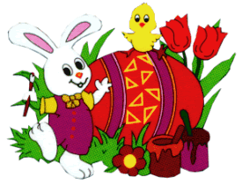
ANIMATIONS DU MOIS
D’AVRIL 2020

mercredi 1 avril : Prélûdes de pâques au restaurant
jeudi 2 avril : des charmilles

Vendredi 3 avril : A 14h30 ,chariot ambulant du club au restaurant des charmilles

Lundi 6 avril : A partir de 15 h , poèmes théatrales avec
L’école Victor Hugo à l UVA

Mercredi 8 avril : A 15 h Printemps des poètes avec le périscolaire
Jean Jaurés
A partir de 14h30 Séance de sport adapté avec le
Bus Apa Mobile
Jeudi 9 avril : Repas à thème : cassoulet

A partir de 14h30 Assemblée générale du club
Des pinnpayout’ches au restaurant des charmilles
Avec Sabrina Docquoi

Vendredi 10 avril : A partir de 14h30 , chariot ambulant au

Restaurant des charmilles



Mercredi 15 Avril : A partir de 14h30, séance de sport adapté
avec le bus Apa mobile

Jeudi 16 avril : A 14h30 concours de belote interne
Au restaurant des charmilles

Vendredi 17 avril : A partir de 14h30 , chariot ambulant au restaurant des charmilles

Mardi 21 avril : Après-midi récréatif avec Alain a la pergola

Vendredi 24 avril : chariot ambulant du club des pinnpayout’ches

jeudi 30 avril : A partir de 14h30 loto à la pergola organisé
Par le club des pinnpayout’ches



